Mehr Gehaltstransparenz am Stellenmarkt
- Acht Prozent der Stelleninserate auf karriere.at enthalten keine Gehaltsangabe, obwohl das Gehalt ein wesentlicher Faktor bei der Jobsuche ist. Dieser Wert ist über die letzten Jahre gesunken.
- Der Anteil an Stelleninseraten, in denen das Gehalt als Spanne mit Mindest- und Maximalbetrag angegeben wird, steigt hingegen.
- karriere.at-CEO Georg Konjovic: „Eine transparente Gehaltsangabe ist für Arbeitgeber ein Wettbewerbsvorteil im Kampf um die besten Talente“

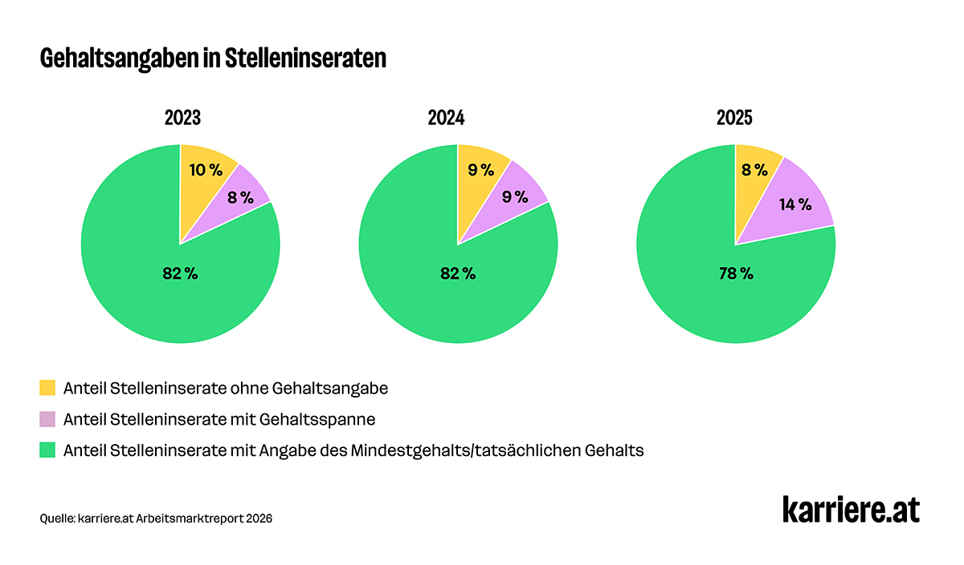
Linz/Wien, 20.04.2026 – In der EU-Entgelttransparenzrichtlinie, die bis Juni in nationales Recht umgesetzt werden muss, wird auch die Gehaltstransparenz bei der Stellensuche thematisiert. Obwohl eine Gehaltsangabe in Stellen-inseraten in Österreich bereits seit 2011 verpflichtend ist, fehlt diese in acht Prozent der Inserate. Das zeigt eine aktuelle Auswertung für den karriere.at Arbeitsmarktreport. Die gute Nachricht für Jobsuchende: Dieser Anteil sinkt.

Gehaltsangabe ist wesentlichste Information im Stelleninserat
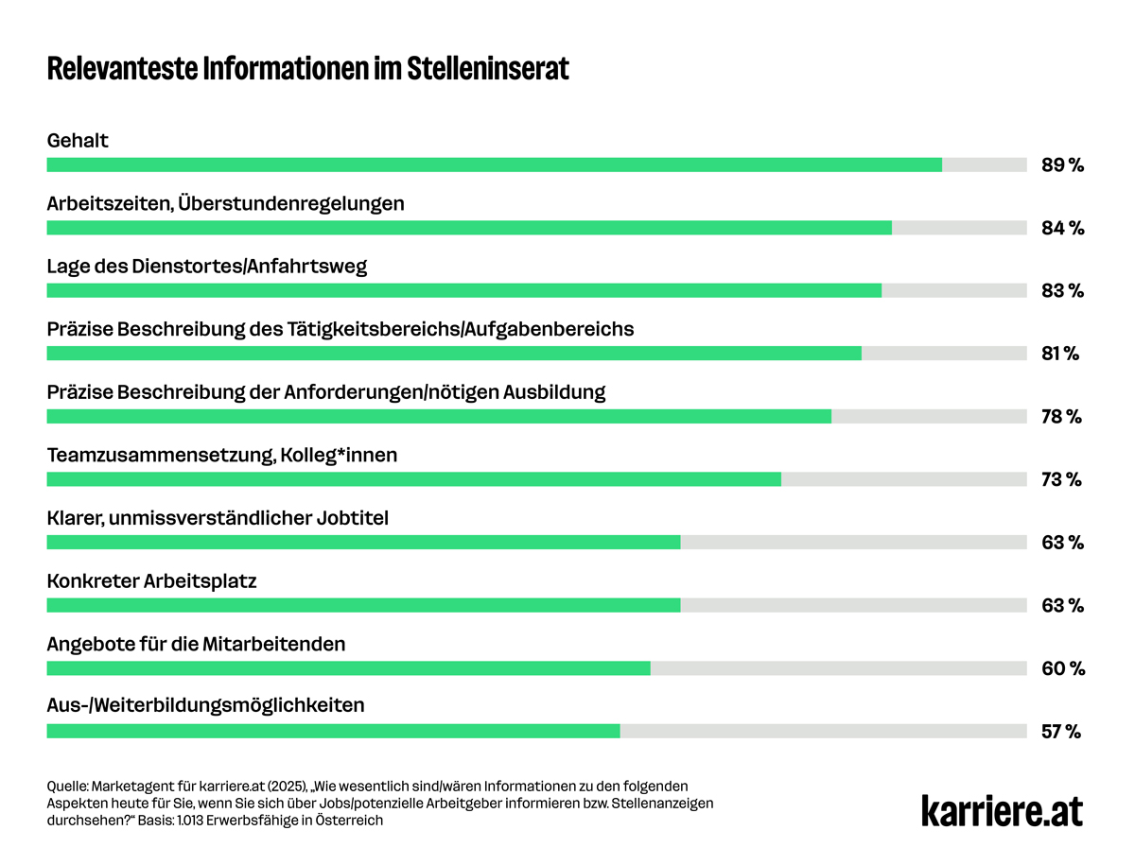
Die Gehaltsangabe ist für Jobsuchende ein wesentlicher Faktor bei der Entscheidung, ob sie sich bei einem Unternehmen bewerben oder nicht. In einer repräsentativen Umfrage von karriere.at unter über 1.000 Erwerbsfähigen gaben 9 von 10 an, dass das Gehalt für sie eine wesentliche Information im Stelleninserat ist. Die Gehaltsangabe liegt damit auf Platz eins. Bietet ein Arbeitgeber kein konkurrenzfähiges, faires Gehalt bzw. stellt gar keine Information zur Entlohnung bereit, so wenden sich viele Jobsuchende ab.

Anteil an Inseraten ohne Gehaltsangabe sinkt
Eine Auswertung von Stelleninseraten für den karriere.at Arbeitsmarktreport 2026 ergab, dass der Anteil an Inseraten ohne Gehaltsangabe sinkt. Im Kalenderjahr 2025 lag er durchschnittlich bei acht Prozent. Gleichzeitig steigt der Anteil an Inseraten mit Gehaltsspannen, also der Angabe von einem Mindest- und einem Maximalbetrag. Ihr Anteil lag zuletzt bei 14 Prozent. Die große Mehrheit der Stellenangebote (78 Prozent) enthielt ein (Mindest-)Gehalt, wie es das Gleichbehandlungsgesetz in Österreich verlangt.
„Wer kein Gehalt nennt, verliert potenzielle Kandidat*innen schon nach wenigen Sekunden. Wenn sie beim Überfliegen einer Stellenanzeige keine konkrete Zahl entdecken, beschäftigen sie sich nicht weiter mit dem Jobinserat. Eine transparente Gehaltsangabe ist daher für Arbeitgeber ein Wettbewerbsvorteil im Kampf um die besten Talente und entspricht dem Trend. Die Formulierung ‚marktkonforme Bezahlung‘ oder ‚Mindestgehalt laut Kollektivvertrag‘ reicht da nicht“, erklärt Georg Konjovic, CEO bei karriere.at.

Über karriere.at
Die karriere.at GmbH ist ein 2004 in Linz gegründetes Digitalunternehmen. Es betreibt mit karriere.at eine Online-Plattform zur Jobsuche und beruflichen Weiterentwicklung, die mit bis zu 1,3 Millionen monatlichen Besucher*innen zu den erfolgreichsten in Österreich zählt. Unternehmen können auf karriere.at Stelleninserate veröffentlichen, sich als Arbeitgeber positionieren und auf eine Talentdatenbank mit über 150.000 Lebensläufen zugreifen.
Das Unternehmen ist Teil der norika group und beschäftigt aktuell rund 200 Mitarbeiter*innen in Linz und Wien.

Rückfragehinweis:
karriere.at
Maresa Mayer, PR-Managerin
+43 664 9657683, Maresa.Mayer@karriere.at
www.karriere.at

